APP攻防-Xposed&Frida&Hook&证书校验&反代理&代理转发

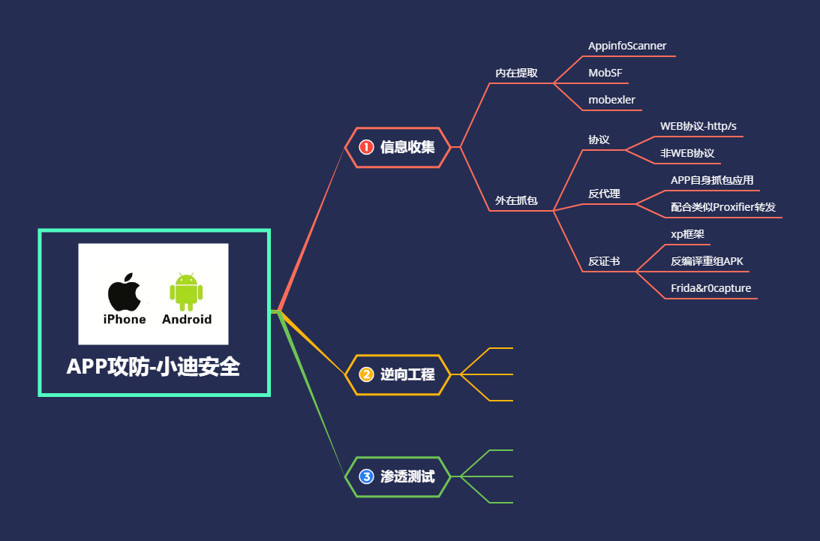

演示案例：

* 某牛牛防抓包-xposed&frida&r0capture
* 某社交防抓包-Proxifier&frida&r0capture

涉及资源：

[补充：涉及录像课件资源软件包资料等下载地址](https://docs.qq.com/doc/DQ3Z6RkNpaUtMcEFr)